Js复习

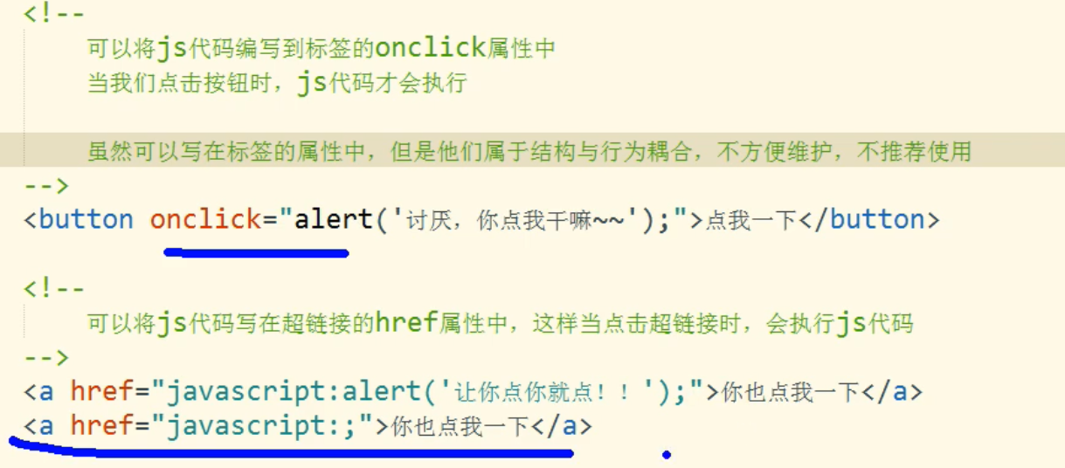

一般都是外部引入，引入之后改标签就不能写

Js规范：

1. 严格区分大小写，
2. 分号结尾
3. 可以利用空格换行 格式化美化代码

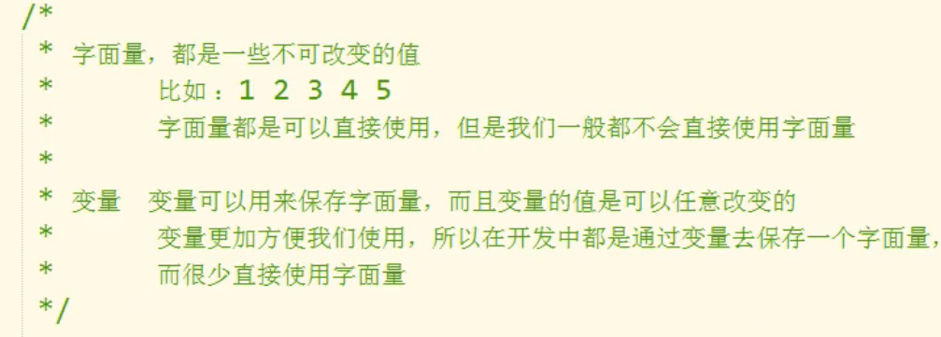

声明变量undefind的，所以要赋值，这叫初始化，

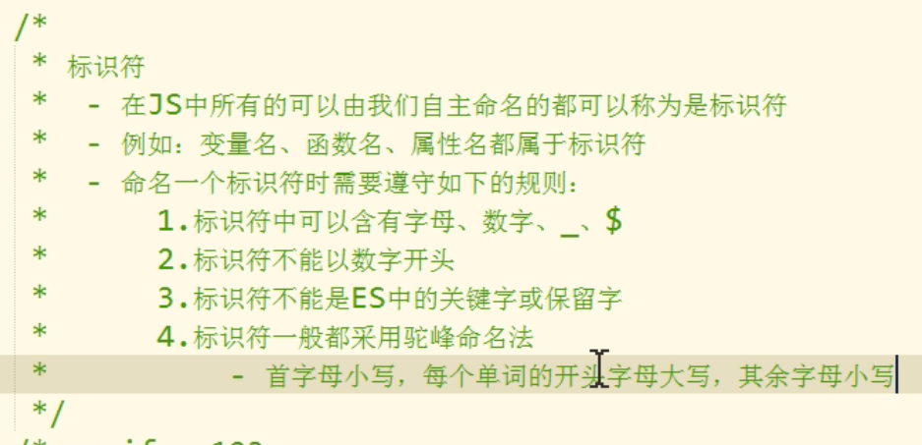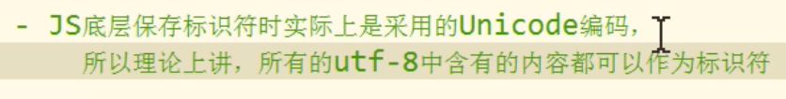

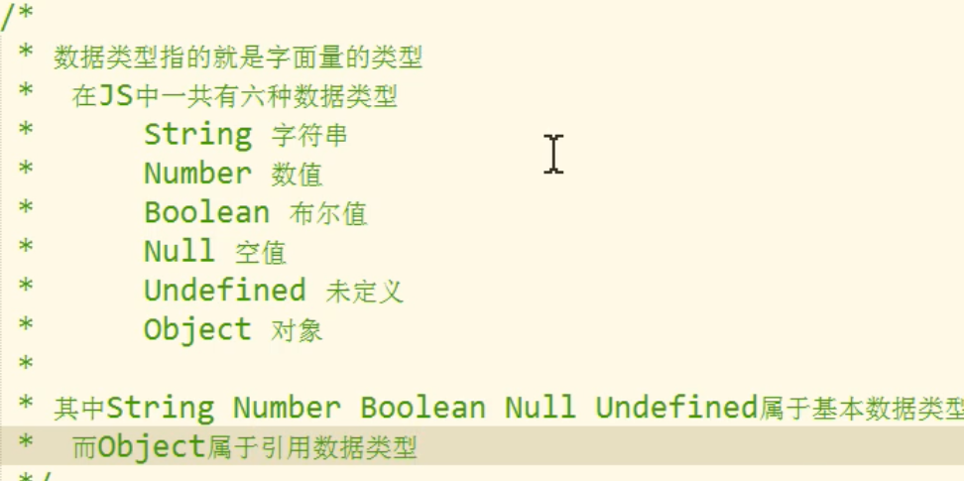

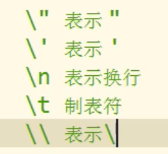转义字符

判断类型

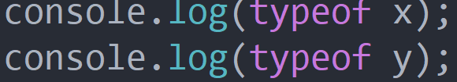

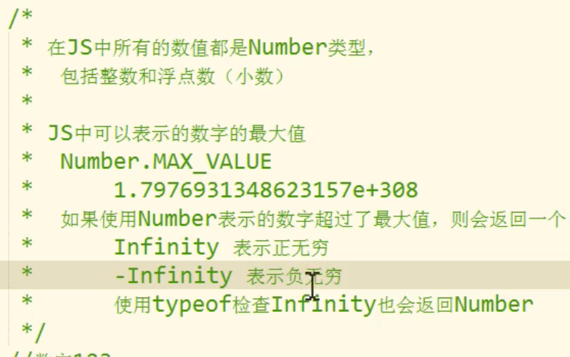

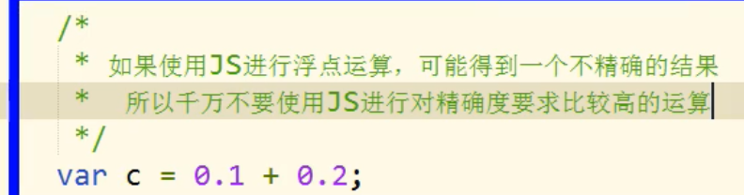

Boolean只有true和false

Null专门用来表示空对象

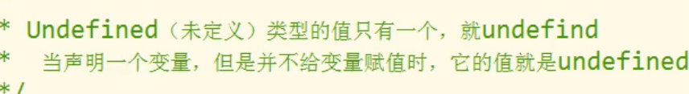

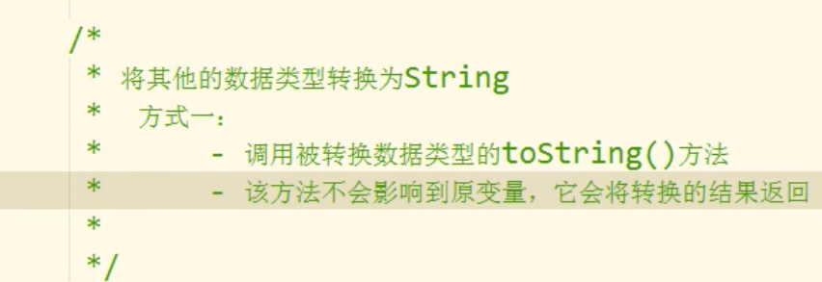

但是null和uedefined方法，调用会报错

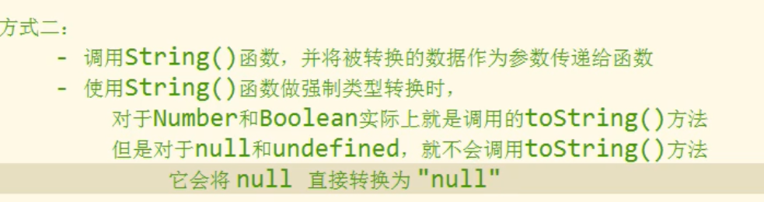

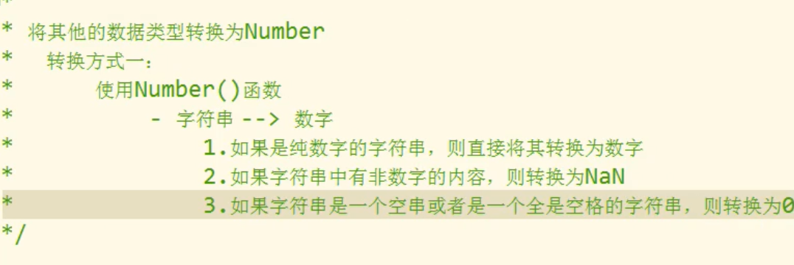

Boolean转number true=>1，false=>0

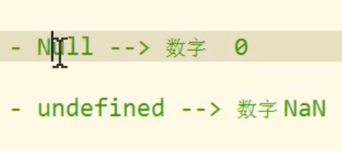

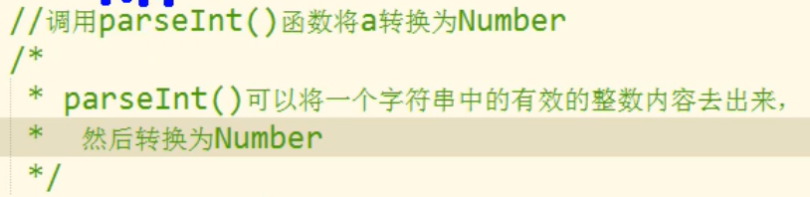

parseInt()只能取整数



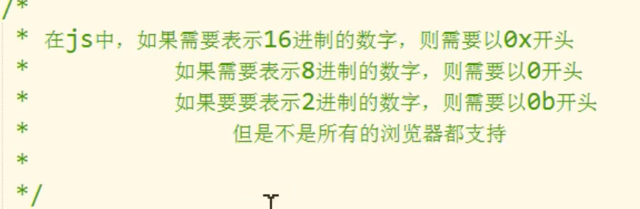





parseInt(a,16)…

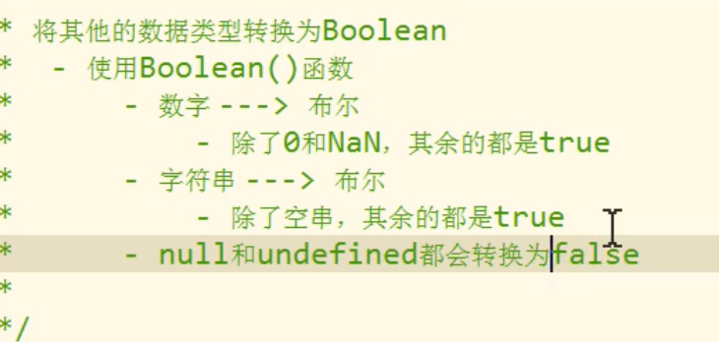

对象也会转换为true

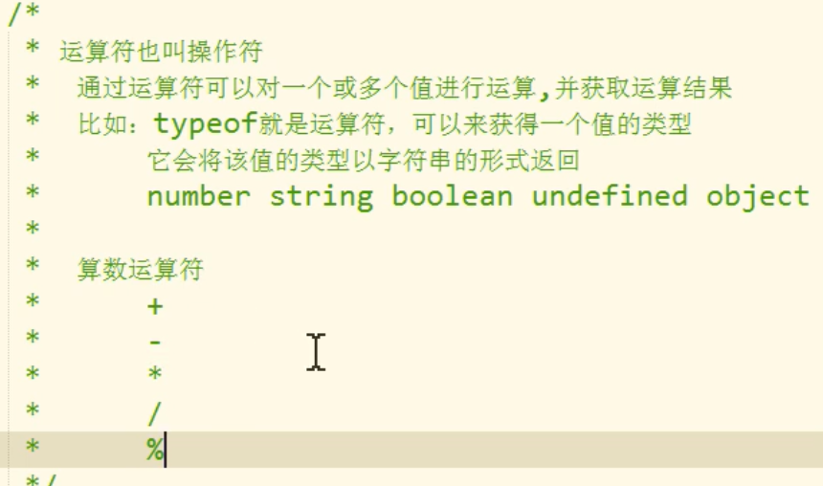

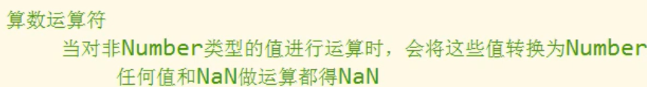

任何值和字符串相加都会转换字符串再运算

